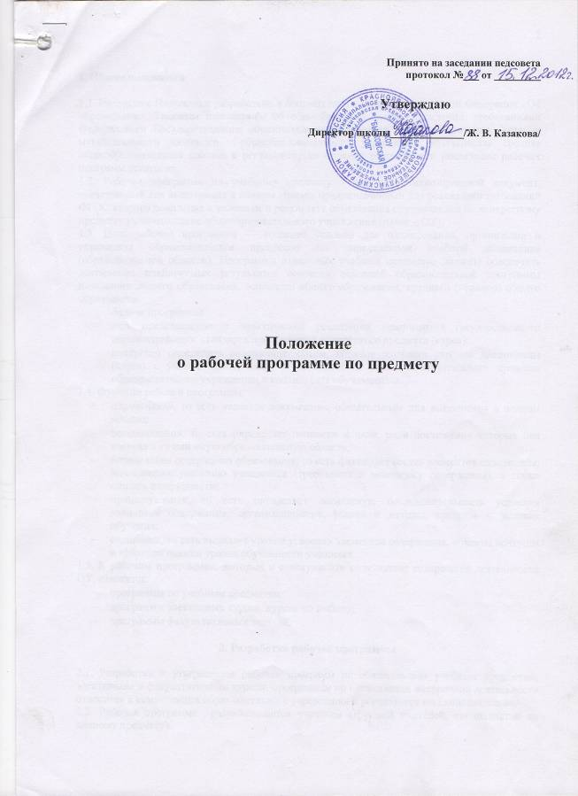

2
1. Общие положения
1.1. Настоящее Положение разработано в соответствии с законом Российской Федерации «Об
образовании», Типовым положением об общеобразовательном учреждении, требованиями
Федерального Государственного образовательного стандарта второго поколения, Уставом
муниципального казенного общеобразовательного учреждения «Бычковская средняя
общеобразовательная школа» и регламентирует порядок разработки и реализации рабочих
программ педагогов.
- Рабочая программа по учебному предмету - это нормативно-правовой документ, обязательный для выполнения в полном объеме, предназначенный для реализации требований ФГОС второго поколения к условиям и результату образования обучающихся по конкретному предмету учебного плана общеобразовательного учреждения (далее - ОУ).
- Цель рабочей программы — создание условий для планирования, организации и управления образовательным процессом по определенной учебной дисциплине (образовательной области). Программы отдельных учебных предметов должны обеспечить достижение планируемых результатов освоения основной образовательной программы начального общего образования, основного общего образования, среднего (полного) общего образования.
Задачи программы:
- дать представление о практической реализации компонентов государственного образовательного стандарта при изучении конкретного предмета (курса);
- конкретно определить содержание, объем, порядок изучения учебной дисциплины (курса) с учетом целей, задач и особенностей учебно-воспитательного процесса образовательного учреждения и контингента обучающихся.
1.4. Функции рабочей программы:
- нормативная, то есть является документом, обязательным для выполнения в полном объеме;
- целеполагания, то есть определяет ценности и цели, ради достижения которых она введена в ту или иную образовательную область;
- определения содержания образования, то есть фиксирует состав элементов содержания, подлежащих усвоению учащимися (требования к минимуму содержания), а также степень их трудности;
- процессуальная, то есть определяет логическую последовательность усвоения элементов содержания, организационные формы и методы, средства и условия обучения;
- оценочная, то есть выявляет уровни усвоения элементов содержания, объекты контроля и критерии оценки уровня обученности учащихся.
1.5. К рабочим программам, которые в совокупности определяют содержание деятельности
ОУ, относятся:
~ программы по учебным предметам;
- программы элективных курсов, курсов по выбору;
- программы факультативных занятий.
2. Разработка рабочей программы
- Разработка и утверждение рабочих программ по обязательным учебным предметам, элективным и факультативным курсам, программам по организации внеурочной деятельности относится к компетенции образовательного учреждения и реализуется им самостоятельно.
- Рабочая программа разрабатывается учителем (группой учителей, специалистов по данному предмету).
3
2.3. Рабочие программы составляются на ступень обучения (начальное общее образование
и т.д.) или на один учебный год.
2.4. При составлении, согласовании и утверждении рабочей программы должно быть
обеспечено ее соответствие следующим документам:
- федеральному государственному образовательному стандарту
- требованиям к результатам освоения основной образовательной программы;
- программе формирования универсальных учебных действий ФГОС НОО
- основной образовательной программе общего образования;
- примерной программе дисциплины, утвержденной Министерством образования и науки РФ или авторской программе;
- федеральному перечню учебников.

- Рабочая программа учебного предмета может быть единой для всех работающих в данной школе учителей или индивидуальной.
- Рабочая программа учебного курса, предмета, дисциплины (модуля) является основой для создания учителем календарно-тематического планирования учебного курса на каждый учебный год.
- Если в примерной или авторской программе не указано распределение часов по разделам и темам, а указано только общее количество часов, учитель в рабочей программе распределяет часы по разделам и темам самостоятельно, ориентируясь на используемые учебно-методические комплексы и индивидуальные особенности обучающихся.
3. Структура, оформление и составляющие рабочей программы
3.1. Рабочая программа учебного предмета должна быть оформлена по образцу, выполнена на
компьютере.
Титульный лист считается первым, но не нумеруется. Календарно-тематическое планирование представляется в виде таблицы. Список литературы строится с указанием выходных данных (названия издательства, года выпуска).
3.2. В зависимости от степени корректировки примерной или авторской программы рабочая
программа может быть двух видов:
1 вид - если рабочая программа в полном объеме соответствует примерной или авторской
программе по предмету;
- если в примерной учебной (или авторской, составленной на основе примерной)
программе не указано распределение часов по темам или годам изучения учебного
курса, а имеется только количество часов по разделам на несколько лет изучения. В
этом случае учитель распределяет часы каждого раздела по учебным годам и темам
самостоятельно.
2 вид - если:
- количество часов в учебном плане образовательного учреждения не совпадает с количеством часов в примерной (авторской) программе (более чем на 6 часов в год) вне зависимости от количества учебных недель в конкретном общеобразовательном учреждении (34 или 35 учебных недель);
- производится корректировка авторской программы в плане изменения числа тем, последовательности их изложения, перераспределения часов, отводимых на изучение тем; распределение резервного времени производится учителем самостоятельно и не является корректировкой программы;
- рабочие программы по элективным, факультативным и дополнительным образовательным курсам составлены на основе учебной литературы при отсутствии авторской программы и учебно-методического комплекта.
3.3. Структура рабочей программы
4
- Титульный лист.
- Пояснительная записка, в которой конкретизируются общие цели начального, основного и среднего общего образования с учетом специфики учебного предмета, курса.
- Общую характеристику учебного предмета, курса.
- Описание места учебного предмета, курса в учебном плане.
- Описание ценностных ориентиров содержания учебного предмета.
- Личностные, метапредметные и предметные результаты освоения конкретного учебного предмета, курса ФГОС НОО.
- Содержание учебного предмета, курса.
- Календарно-тематическое планирование с указанием основных видов учебной деятельности обучающихся.
- Описание материально-технического обеспечения образовательного процесса.
10) Планируемые результаты изучения учебного предмета, курса.
3.4. Структурные элементы рабочей программы педагога

Элементы  рабочей  программы | Содержание элементов рабочей программы
Титульный лист | - полное наименование образовательного учреждения;  - гриф утверждения программы (рассмотрение на ШМО, согласование с  заместителем директора по УВР и утверждением директором школы с  указанием даты);  - название учебного курса, для изучения которого написана программа;  - указание ступени или класса, где реализуется программа;  - фамилию, имя и отчество разработчика программы (одного или  нескольких);  - название населенного пункта;  - год разработки программы
Пояснительная записка | Пояснительная записка начинается с объяснения того, на чем основана составленная программа учебного курса: указывается точное название примерной (авторской) учебной программы по предмету с полным библиографическим описанием (автор(ы), год издания). Отмечается также соответствие федеральному компоненту стандарта образования (по ступеням) и учебному плану образовательного учреждения. Далее в пояснительной записке даются:  - конкретизируются общие цели и задачи общего образования с учетом специфики учебного предмета, курса  - общая характеристика учебного предмета, курса;
Описание места учебного предмета, курса в учебном плане | В течение какого времени изучается, недельное и годовое кол-во часов
Описание ценностных ориентиров содержания учебного предмета
Личностные, метапредметные и предметные результаты освоения | Требования к уровню подготовки учащихся, обучающихся по данной программе. Личностные, метапредметные и предметные результаты освоения конкретного учебного предмета, курса в соответствии с требованиями ФГОС и авторской программы конкретизируются для

5

конкретного учебного предмета, курса | каждого класса; могут быть дифференцированы по уровням Требования к подготовке учащихся по предмету в полном объеме совпадают с требованиями ФГОС и примерной (авторской) программой по предмету. | Требования задаются в деятельностной форме (что в результате изучения учебного предмета учащиеся должны знать, уметь, использовать в практической деятельности и повседневной жизни- знает, умеет, использует).
Содержание тем учебного курса | - название раздела и темы курса;  - необходимое количество часов для изучения раздела, темы;  - содержание учебной темы:  • основные изучаемые вопросы;  • практические и лабораторные работы, творческие и практические  задания, экскурсии и другие формы занятий, используемые при обучении;
Календарно-  тематичестсое  планирование с указанием основных видов учебной деятельности обучающихся | - перечень разделов, тем и последовательность их изучения;  - количество часов на изучение каждого раздела и каждой темы;  - темы отдельных уроков  - указание на виды деятельности учащихся  - конкретизируются формы и методы контроля;  - др.
Описание материально-технического обеспечения образовательного процесса | Средства обучения: учебно-лабораторное оборудование и приборы, технические и электронные средства обучения и контроля знаний учащихся, учебная и справочная литература, цифровые образовательные ресурсы, демонстрационный и раздаточный дидактический материал. Список рекомендуемой учебно-методической литературы должен содержать используемый учителем учебно-методический комплекс (УМК) с обязательным указанием учебника и учебных пособий для учащихся и содержать выходные данные литературы и др.
4. Рассмотрение и утверждение рабочей программы
4.1. Рабочая программа сначала рассматривается на заседании школьного методического
объединения на предмет ее соответствия требованиям государственного образовательного
стандарта. Решение методического объединения учителей отражается в протоколе
заседания, на титульном листе рабочей программы ставится гриф рассмотрено: Протокол
заседания методического объединения учителей от № _{s} .
4.2. После этого рабочая программа анализируется заместителем директора по учебно-
воспитательной работе ОУ на предмет соответствия программы учебному плану
общеобразовательного учреждения и требованиям государственных образовательных
стандартов; проверяется наличие учебника, предполагаемого для использования, в
федеральном перечне. На титульном листе рабочей программы ставится гриф
согласования: СОГЛАСОВАНО Заместитель директора по УВР (подпись). Расшифровка
подписи. Дата.
4.3 После согласования рабочую программу утверждает директор ОУ до 1 сентября текущего учебного года, ставит гриф утверждения на титульном листе. Ставится дата, подпись и заверяется печатью образовательного учреждения.
Данное Положение вступает в силу со дня его утверждения. Срок действия не ограничен (или до момента введения нового Положения).
Муниципальное казенное общеобразовательное учреждение «Бычковская средняя общеобразовательная школа»

От 17.12.2012 г.
О введении в действие Положения
о рабочей программе
Приказ
№01-04-48/24

На основании решения педагогического совета учреждения № 88 от 15.12.2012т. ПРИКАЗЫВАЮ:
- Утвердить Положение о рабочей программе в МКОУ «Бычковская СОШ»;
- Ввести в действие Положение о рабочей программе в учреждении с 15.12.2012г.

Ж.В. Казакова


Директор

